Proyecto: “Sembrando oportunidades: educación financiera a través de la producción hidropónica”
SESIÓN DE APRENDIZAJE N°15: “Medidas de localización para datos no agrupados en la Educación financiera”

Área | Matemática | Grado y Sección | 5° “A” ,C, D,E
Fecha | 13 julio al 17– 07– 2026 | Duración | 90 min
Docente | Gisella Choque Elías

- APRENDIZAJE ESPERADO:
Propósito | Calculamos e interpretamos terciles, cuartiles, quintiles, deciles y percentiles de datos no agrupados para analizar la rentabilidad de un emprendimiento hidropónico escolar y tomar decisiones financieras fundamentadas.
Evidencia | Resuelve problemas contextualizados de educación financiera utilizando medidas de localización y explica sus conclusiones para la toma de decisiones económicas.
Competencia | Capacidades | Estándar | Criterios de Evaluación | Instrumento Evaluación
RESUELVE PROBLEMAS DE GESTIÓN DE DATOS E INCERTIDUMBRE. | - Representa datos con gráficos y medidas estadísticas o probabilísticas.  - Comunica su comprensión de los conceptos estadísticos y probabilísticos.  - Usa estrategias y procedimientos para recopilar y procesar datos.  Sustenta conclusiones o decisiones con base en la información obtenida | Resuelve problemas en los que plantea temas de estudio, caracterizando la población y la muestra e identificando las variables a estudiar; empleando el muestreo aleatorio para determinar una muestra representativa.  Recolecta datos mediante encuestas y los registra en tablas, determina terciles, cuartiles y quintiles; la desviación estándar, y el rango de un conjunto de datos; representa el comportamiento de estos usando gráficos y medidas estadísticas más apropiadas a las variables en estudio. Interpreta la información contenida en estos, o la información relacionada a su tema de estudio proveniente de diversas fuentes, haciendo uso del significado de la desviación estándar, las medidas de localización estudiadas y el lenguaje estadístico; basado en esto contrasta y justifica conclusiones sobre las características de la población.  Expresa la ocurrencia de sucesos dependientes, independientes, simples o compuestos de una situación aleatoria mediante la probabilidad, y determina su espacio muestral; interpreta las propiedades básicas de la probabilidad de acuerdo a las condiciones de la situación;  Justifica sus predicciones con base a los resultados de su experimento o propiedades | Representa datos no agrupados para determinar terciles, cuartiles y quintiles.  Comunica la comprensión de las medidas de localización.  Interpreta los resultados con lenguaje matemático en un contexto financiero.  Justifica sus decisiones mediante argumentos matemáticos. | - Registro auxiliar.  -Lista de cotejo

Competencias transversales | Enfoque transversal
- Gestiona su aprendizaje de manera autónoma  - Se desenvuelve en los entornos virtuales generados por las TIC. | Enfoque de orientación al bien común.  Enfoque búsqueda de la excelencia.  Enfoque inclusivo o de atención a la diversidad

- SECUENCIA DIDÁCTICA:
M | Estrategias Didácticas | Recursos y Materiales | 
Inicio | La docente saluda a las y los estudiantes, recuerda los acuerdos de convivencia.  La docente presenta la siguiente situación significativa:  La Institución Educativa ha implementado un proyecto de hidroponía escolar con el propósito de producir y comercializar lechugas como parte del desarrollo de la educación financiera y el emprendimiento. Cada mes, los estudiantes registran las utilidades obtenidas por las ventas y analizan esta información para decidir si es conveniente reinvertir las ganancias en la compra de nuevos materiales, ampliar el sistema hidropónico o destinar parte de los ingresos al ahorro.  Sin embargo, los integrantes del comité financiero escolar observan que conocer únicamente el promedio de las utilidades no es suficiente para tomar decisiones acertadas. Necesitan identificar qué ganancias alcanzó el 25 %, el 50 %, el 75 % o el 90 % de los registros, con el fin de evaluar el desempeño del proyecto y establecer metas de ahorro e inversión más realistas.  Ante esta situación, los estudiantes analizarán datos no agrupados utilizando medidas de localización (cuartiles, deciles y percentiles). A partir de estos resultados, interpretarán la distribución de las utilidades y propondrán decisiones financieras responsables que contribuyan a la sostenibilidad y crecimiento del proyecto hidropónico escolar.  Pregunta retadora  ¿Cómo nos ayudan las medidas de localización a interpretar las utilidades del proyecto hidropónico y a tomar decisiones financieras responsables para mejorar su rentabilidad y sostenibilidad?  Recuperación de saberes previos: ¿Qué son las medidas de localización? ¿Para qué me sirven las medidas de localización? ¿Qué es la mediana? ¿Qué es un cuartil? ¿Qué es un decil? ¿Qué es un quintil? ¿Qué es un percentil? ¿Qué procedimientos matemáticos se necesitan para identificar las ganancias del 25%,50%,75% o 90%? ¿Por qué?  Conflicto cognitivo  ¿Es recomendable para resolver la situación usar mediana o medidas de localización? ¿Por qué? | Pizarra  Plumones  Cuadernos  Fichas  Registro auxiliar.  Texto MINEDU  Registro auxiliar. | 10 min
Desarrollo | Se plantea la siguiente situación problemática a los estudiantes:  Problema 1. Utilidades mensuales del módulo hidropónico  La empresa escolar de hidroponía registró las utilidades (en soles) obtenidas durante 15 meses.  Datos (ordenados):  320, 350, 380, 420, 450, 480, 510, 550, 590, 630, 670, 720, 780, 850, 930  Preguntas  a) Calcula Q1  b) Calcula Q2.  c) Calcula Q3  d) Interpreta cada resultado para evaluar la rentabilidad del proyecto.  Se resuelve con la participación de los estudiantes.  Luego la docente entrega una ficha de actividades para que los estudiantes resuelvan.  Trabajo colaborativo  En pares resuelven una ficha con situaciones problemáticas.  Problema 2. Ahorro para ampliar el invernadero  Los estudiantes ahorraron las siguientes cantidades (S/) para ampliar el sistema hidropónico.  250, 280, 300, 320, 340, 370, 400, 430, 470, 520, 580, 650, 730, 820, 900  Determina  Q1  Q2  Q3  ¿Qué porcentaje de estudiantes ahorró más que el tercer cuartil?  Problema 3. Venta de lechugas (Deciles)  Durante 9 semanas se registró el número de lechugas vendidas.  120, 135, 150, 170, 190, 210, 240, 270, 300  Calcula:  D2  D5​  D8  ¿Qué indican estos resultados sobre las ventas?  Problema 4. Ganancias por ferias escolares (Deciles)  Las ganancias obtenidas (S/) en nueve ferias fueron:  450, 500, 560, 610, 670, 720, 790, 860, 950  Calcula:  D1  D4  D7  Explica qué representan estos deciles.  Problema 5. Producción de hortalizas (Percentiles)  Durante 19 semanas se obtuvo la siguiente producción (kg):  40, 45, 48, 52, 55, 58, 60, 63, 66, 70, 73, 76, 80, 84, 88, 93, 98, 105, 112  Calcula:  P25  P50  P75​  ¿Qué información brindan estos percentiles?  Problema 6. Comparación de dos módulos hidropónicos  Módulo A  350, 390, 430, 470, 510, 560, 620, 680, 760, 850, 940  Módulo B  320, 370, 420, 480, 550, 630, 720, 820, 930, 1050, 1180  Calcula para ambos:  Q1  Q2  Q3  ¿En cuál módulo invertirías? Justifica utilizando los cuartiles.  Problema 7. Reinversión de utilidades  Una institución desea reinvertir cuando el octavo decil sea superior a S/900.  Utilidades registradas:  420, 470, 520, 580, 640, 700, 760, 820, 890, 960, 1040  Calcula:  D8  ¿Debe reinvertirse? Explica.  Problema 10. Proyecto de educación financiera  La empresa escolar obtuvo durante 15 meses las siguientes ganancias (S/):  400, 450, 500, 560, 620, 690, 760, 830, 910, 990, 1080, 1170, 1270, 1380, 1500  El comité financiero propone:  Comprar una nueva bomba de agua si el tercer cuartil supera S/1 100.  Construir un nuevo invernadero si el percentil 75 supera S/1 100.  Calcula:  a) Q3  b) P75  c) ¿Se cumplen las condiciones para ambas inversiones? Justifica tu respuesta.  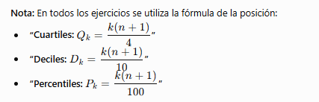  -La docente recuerda nociones básicas de medidas de localización:  -La docente realiza la gestión y acompañamiento, brindando retroalimentación.  Socialización  Cada equipo presenta:  Procedimiento seguido, resultados, interpretación financiera, recomendación para el proyecto. |  | 70 min
Cierre | Reflexión de los aprendizajes  Metacognición  ¿Qué aprendimos hoy?  ¿Cómo ayudan los cuartiles en una inversión?  ¿Por qué los percentiles permiten tomar mejores decisiones?  ¿En qué otros negocios podrían utilizarse estas medidas?  ¿Para qué me sirven las medidas de localización?  Transferencia:  Resolver los siguientes problemas:  Una empresa escolar de hidroponía registró las siguientes utilidades mensuales (S/):  450, 480, 500, 530, 560, 590, 620, 650, 680, 710, 740, 780, 820, 860, 900, 940, 980, 1020, 1080, 1150.  - Calcula Q1  - Calcula D2, D5​ y D9  - Calcula P25​, P50​ y P90.  - Explica qué indican estos resultados sobre la rentabilidad del proyecto.  - Propón dos decisiones financieras que la institución podría tomar con base en el análisis de las medidas de localización. |  | 10 min

---------------------------------- ----------------------------------
SUBDIRECTORA DOCENTE

IE 0073 BENITO JUÁREZ –UGEL 05
FICHA DE DESCUBRIMIENTO GUIADO:
5.° de Secundaria –Docente: Gisella Maribel Choque Elías
Propósito: Calculamos e interpretamos terciles, cuartiles, quintiles, deciles y percentiles de datos no agrupados para analizar la rentabilidad de un emprendimiento hidropónico escolar y tomar decisiones financieras fundamentadas.
Criterios de evaluación:
-Representa datos no agrupados para determinar terciles, cuartiles y quintiles.
-Comunica la comprensión de las medidas de localización.
-Interpreta los resultados con lenguaje matemático en un contexto financiero.
-Justifica sus decisiones mediante argumentos matemáticos.

Medidas de localización:
Las medidas de localización (también llamadas medidas de posición) son valores estadísticos que indican la posición que ocupa un dato dentro de un conjunto de datos ordenados. Permiten dividir la información en partes iguales para analizar cómo se distribuyen los datos y comparar el rendimiento o comportamiento de un grupo. A diferencia de la media o la mediana, que representan un valor central, las medidas de localización muestran qué porcentaje de los datos queda por debajo o por encima de un determinado valor.
¿Para qué sirven? ¿Dónde se utilizan?
-Identificar a los estudiantes con mejor rendimiento académico.
-Clasificar utilidades o ganancias de un emprendimiento.
-Comparar resultados entre grupos.
-Analizar la distribución de ingresos, ventas o calificaciones.
-Tomar decisiones basadas en datos.
Salud y Crecimiento: Cuando llevas a un bebé al pediatra, se utilizan percentiles (una medida de localización). Si tu hijo está en el percentil 75 de altura, significa que es más alto que el 75% de los niños de su edad, lo que ayuda al médico a monitorear su desarrollo.
Educación y Evaluaciones: Al rendir un examen de admisión, como el de la Universidad Nacional de Ingeniería (UNI) o la Pontificia Universidad Católica del Perú (PUCP) en Lima, se usan percentiles o deciles. Si obtuviste el percentil 90, significa que superaste al 90% de los postulantes.
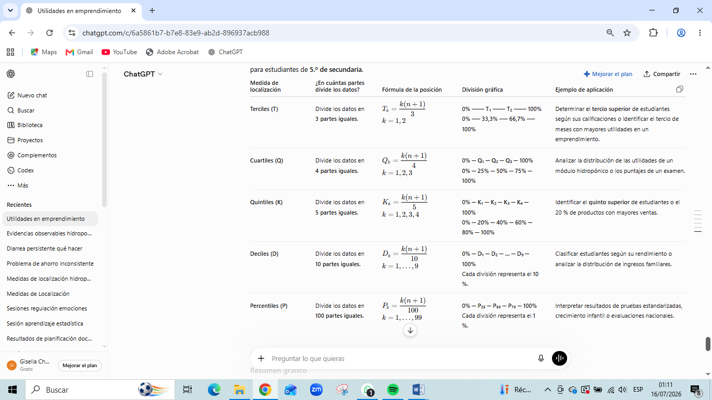

Ficha de situaciones problemáticas: Medidas de localización para datos no agrupados en la Educación financiera

5.° de Secundaria – Competencia: Resuelve problemas de gestión de datos e incertidumbre
Docente: Gisella Maribel Choque Elías

Situación de contexto:
La Institución Educativa ha implementado un proyecto de hidroponía escolar con el propósito de producir y comercializar lechugas como parte del desarrollo de la educación financiera y el emprendimiento. Cada mes, los estudiantes registran las utilidades obtenidas por las ventas y analizan esta información para decidir si es conveniente reinvertir las ganancias en la compra de nuevos materiales, ampliar el sistema hidropónico o destinar parte de los ingresos al ahorro.
Sin embargo, los integrantes del comité financiero escolar observan que conocer únicamente el promedio de las utilidades no es suficiente para tomar decisiones acertadas. Necesitan identificar qué ganancias alcanzó el 25 %, el 50 %, el 75 % o el 90 % de los registros, con el fin de evaluar el desempeño del proyecto y establecer metas de ahorro e inversión más realistas.
Ante esta situación, los estudiantes analizarán datos no agrupados utilizando medidas de localización (cuartiles, deciles y percentiles). A partir de estos resultados, interpretarán la distribución de las utilidades y propondrán decisiones financieras responsables que contribuyan a la sostenibilidad y crecimiento del proyecto hidropónico escolar.
Pregunta retadora
¿Cómo nos ayudan las medidas de localización a interpretar las utilidades del proyecto hidropónico y a tomar decisiones financieras responsables para mejorar su rentabilidad y sostenibilidad?
Desarrollamos las siguientes situaciones problemáticas:

Problema 1. Utilidades mensuales del módulo hidropónico
La empresa escolar de hidroponía registró las utilidades (en soles) obtenidas durante 15 meses.
Datos (ordenados):
320, 350, 380, 420, 450, 480, 510, 550, 590, 630, 670, 720, 780, 850, 930
Preguntas
a) Calcula Q1
b) Calcula Q2.
c) Calcula Q3
d) Interpreta cada resultado para evaluar la rentabilidad del proyecto.

Problema 2. Venta de lechugas (Deciles)
Durante 9 semanas se registró el número de lechugas vendidas.
120, 135, 150, 170, 190, 210, 240, 270, 300
Calcula:
D2
D5​
D8
¿Qué indican estos resultados sobre las ventas?

Problema 3. Producción de hortalizas (Percentiles)
Durante 19 semanas se obtuvo la siguiente producción (kg):
40, 45, 48, 52, 55, 58, 60, 63, 66, 70, 73, 76, 80, 84, 88, 93, 98, 105, 112
Calcula:
P25
P50
P75​
¿Qué información brindan estos percentiles?

Problema 4. Proyecto de educación financiera
La empresa escolar obtuvo durante 15 meses las siguientes ganancias (S/):
400, 450, 500, 560, 620, 690, 760, 830, 910, 990, 1080, 1170, 1270, 1380, 1500
El comité financiero propone:
Comprar una nueva bomba de agua si el tercer cuartil supera S/1 100.
Construir un nuevo invernadero si el percentil 75 supera S/1 100.
Calcula:
a) Q3
b) P75
c) ¿Se cumplen las condiciones para ambas inversiones? Justifica tu respuesta.

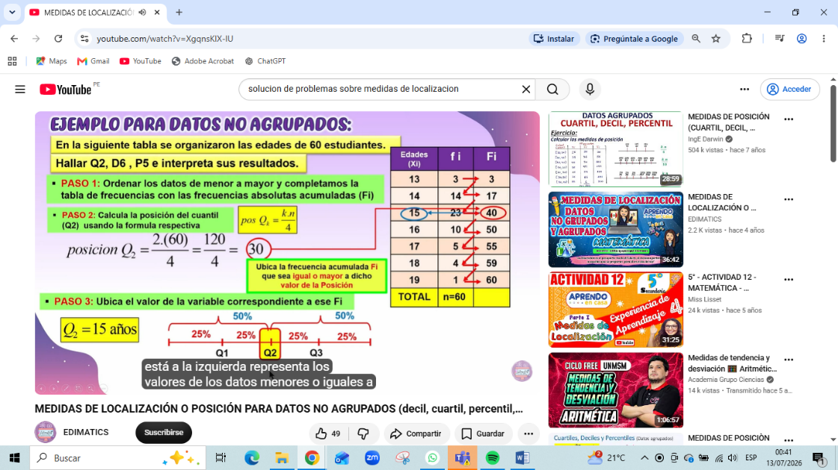

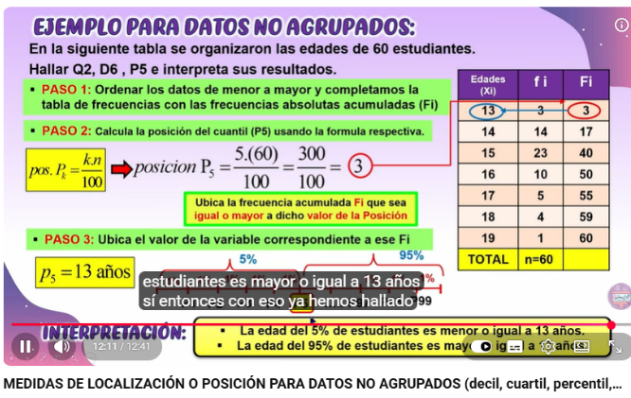

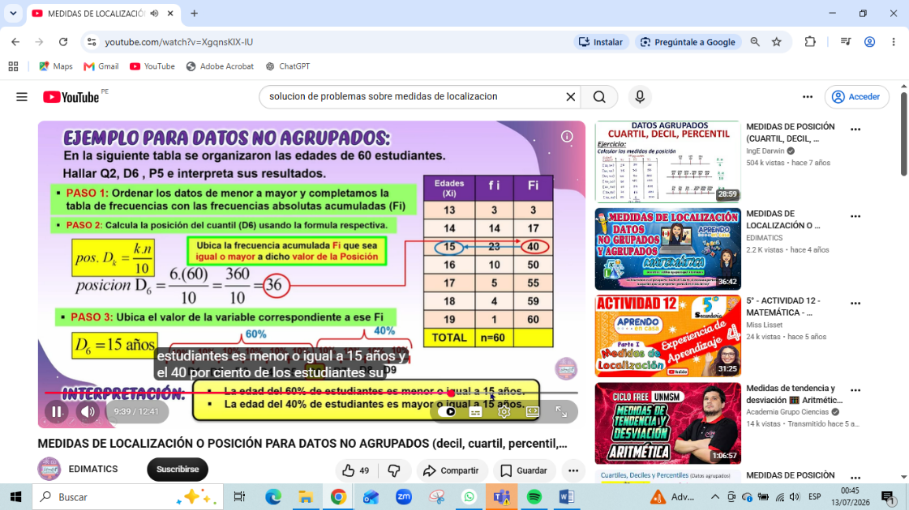

Ejemplos prácticos en tu día a día
- Salud y Crecimiento: Cuando llevas a un bebé al pediatra, se utilizan percentiles (una medida de localización). Si tu hijo está en el percentil \(75\) de altura, significa que es más alto que el \(75\%\) de los niños de su edad, lo que ayuda al médico a monitorear su desarrollo. [1, 2]
- Educación y Evaluaciones: Al rendir un examen de admisión, como el de la Universidad Nacional de Ingeniería (UNI) o la Pontificia Universidad Católica del Perú (PUCP) en Lima, se usan percentiles o deciles. Si obtuviste el percentil \(90\), significa que superaste al \(90\%\) de los postulantes. [1, 2]

La mediana es un tipo específico de medida de localización (o de tendencia central) que divide un conjunto de datos ordenados en dos partes iguales (el 50% de los datos es menor y el 50% es mayor). [1, 2, 3]
En contraste, las medidas de localización son una familia más amplia (también llamadas cuantiles) que incluye la mediana, pero que permite dividir los datos en fracciones más pequeñas para ubicar la posición exacta de cualquier valor dentro de la distribución. Los ejemplos más comunes de estas medidas son: [1, 2, 3]
Las medidas de localización (o de posición) sirven para ordenar, dividir y resumir un conjunto de datos en partes porcentuales iguales. Ayudan a ubicar exactamente dónde se encuentra un valor específico dentro de una muestra o población, lo que facilita clasificar elementos, evaluar tendencias y comparar individuos frente al resto del grupo. [1, 2, 3]
Las principales medidas de localización son los cuartiles, deciles y percentiles. Se utilizan para los siguientes fines prácticos: [1]
- Clasificación y Evaluación: Permiten determinar en qué categoría encaja un individuo. Por ejemplo, en educación, si un estudiante obtiene una puntuación en el percentil \(90\), significa que superó al \(90\%\) de sus compañeros.
- Identificación de Rangos de Ingresos: En economía y sociología, los percentiles y quintiles ayudan a medir la desigualdad, permitiendo segmentar a la población desde los que menos ganan (primer quintil o percentil \(20\)) hasta los de mayores ingresos (percentil \(99\)).

